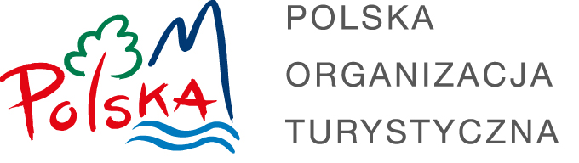

Załącznik nr 2

Zamawiający:
Polska Organizacja Turystyczna
ul. Chałubińskiego 8
00 – 613 Warszawa

OFERTA

Nazwa i adres podmiotu składającego ofertę:
......................................................................................................................................
......................................................................................................................................
......................................................................................................................................
NIP ......................................... REGON .................................................................
Adres, na który Zamawiający powinien przesyłać ewentualną korespondencję:
....................................................................................................................................
Osoba wyznaczona do kontaktów z Zamawiającym:
....................................................................................................................................
Numer telefonu: ...............................................................................................
e-mail .....................................................................................................................

- Odpowiadając na Zapytanie ofertowe na przeprowadzenie usług noclegowych i cateringowych oraz najem sal konferencyjnych niezbędnych do zorganizowania FORUM POT-ROT-LOT, odbywającego się w dniach 24-26 października 2022 r. w Łodzi, symbol postępowania 98/R/2022/ML, oferujemy wykonanie przedmiotu zamówienia za:

Cena ofertowa netto ……………..........................................................PLN
(Słownie: ............................................................................................................................ )
Cena ofertowa brutto ……………..........................................................PLN
(Słownie: ............................................................................................................................ )

- Informuję(-my), że na potrzeby realizacji zamówienia dysponujemy następującym obiektem hotelowym o standardzie nie mniejszym niż 3 gwiazdki:
L.p. | Nazwa obiektu | Adres  (ulica, nr budynku) | Adres  (kod pocztowy, miasto)
1. | ………………… | ………………… | …………………
UWAGA! Najdalsza zaproponowana odległość nie może przekroczyć 2 500 metrów w linii prostej od dworca kolejowego PKP Łódź Fabryczna. Jeżeli Wykonawca zaproponuje odległość większą niż 2 500 metrów w linii prostej, jego oferta zostanie odrzucona, jako niespełniająca warunków udziału
w postępowaniu.
- Oświadczam(-y), że:
- Zapoznaliśmy się z warunkami podanymi przez Zamawiającego
w Zapytaniu ofertowym i nie wnosimy do nich żadnych zastrzeżeń.
- Uzyskaliśmy wszelkie niezbędne informacje do przygotowania oferty i wykonania zamówienia, a także akceptujemy istotne postanowienia umowy oraz termin realizacji przedmiotu zamówienia podany przez Zamawiającego.
- Posiadam(-y) kompetencje lub uprawnienia do prowadzenia określonej działalności zawodowej objętej przedmiotem zamówienia, jeżeli ustawy nakładają obowiązek posiadania takich uprawnień.
- Znajduję(-emy) się w sytuacji finansowej i ekonomicznej zapewniającej prawidłowe
i terminowe wykonanie zamówienia.
- Wypełniłem(-liśmy) obowiązki informacyjne przewidziane w art. 13 lub art. 14 RODO wobec osób fizycznych, od których dane osobowe bezpośrednio lub pośrednio pozyskałem w celu ubiegania się o udzielenie zamówienia publicznego w niniejszym postępowaniu.
- W przypadku udzielenia nam zamówienia zobowiązujemy się do zawarcia umowy
w miejscu i terminie wskazanym przez Zamawiającego.

.........................., dn. ........................ ………….....................................
(podpis uprawnionego
przedstawiciela Wykonawcy)

